

OPŠTINA BUDVA

Broj: 01-426/20-3138/2
Datum: 25.12.2020. godine

Na osnovu člana 27 stav 1 Zakona o javnim nabavkama („Službeni list CG“, br. 74/19) i Pravilnika o načinu sprovođenja jednostavnih nabavki („Službeni list CG“, broj 61/20, 65/20, 71/20, 074/20 i 102/20), Opština Budva objavljuje/dostavlja

ZAHTJEV ZA DOSTAVLJANJE PONUDA
ZA JEDNOSTAVNE NABAVKE
I Podaci o naručiocu

Naručilac:  Opština Budva | Lice za davanje informacija:  Tanja Simićević, načelnik Službe za javne nabavke, Službenik za javne nabavke
Adresa:  Trg Sunca 3 | Poštanski broj:  85 310
Sjedište:  Budva | PIB:  02005409
Telefon:  033454017; 067240-209 | Fax:  033454017
E-mail adresa: javne.nabavke@budva.me | Internet stranica:  www.budva.me

II Predmet nabavke:

☑ robe

III Opis predmeta nabavke:

Predmet javne nabavke je nabavka roba za uređenje terena na otvorenom.
CPV – Jedinstveni rječnik javnih nabavki
37450000-7 Opremaza sportove na otvorenom terenu i igralištima
37410000-5 Oprema za sport na otvorenom

IV Procijenjena vrijednost jednostavne nabavke:

Procijenjena vrijednost jednostavne nabavke bez uračunatog PDV-a: 8264.46 €.

V Tehničke karakteristike ili specifikacije

R.B. | Opis predmeta nabavke,  odnosno dijela predmeta nabavke | Bitne karakteristike predmeta nabavke u pogledu kvaliteta, performansi i/ili dimenzija | Jedinica mjere | Količina
1 | RAVNA KLUPA | Dužina: 165 cm.  Platforma od aluminijumskih letvica dim. 80 x 60 mm je širina 48,5 cm.  Visina do platforme: 45 cm.  Visina do letve od nerđajućeg čelika ɸ 33 mm: 80 cm. Širina: 69 cm.  Sastav:  4 komada ALU stubova ɸ 12 cm različitih visina, 6 para ALU stezaljki. | kom | 1
2 | VANJSKA VJEŽBAONICA | Dužina: 612 (150 + 150 + 312) cm.  Širina: 162/312 cm.  Sastav:  10 komada ALU stubova ɸ 12 cm različitih visina, 56 pari ALU stezaljki,  5 komada merdevina od nerđajućeg čelika ɸ33 ili ɸ 42 mm, prema zahtevu kupca,  1 komad merdevina od nerđajućeg čelika ɸ 33 mm,  1-djelna vodoravna letva od merdevina od nerđajućeg čelika ɸ 33  1 par krugova od nerđajućeg čelika sa lancem i dva mehanizma od nerđajućeg čelika sa dvostrukim osovinom. | komplet | 1

OPIS UREĐAJA ZA TRENING

- Uređaji su proizvedeni i sertifikovani u skladu sa:
- sa sigurnosnim standardom proizvoda SIST EN 16630: 2015,
- sa standardnim SIST EN 1090 u klasi minimalno EXC 2.
- Svi mehanizmi su izrađeni od nerđajućeg čelika sa dodatnim sertifikatom o usaglašenosti EN 1176.
- Ručke su izrađene od nerđajućeg čelika sa dodatnim sertifikatom o usaglašenosti EN 1176.

U skladu sa prethodno navedenim, ponuđač je dužan da u ponudi dostavi dokaz da su uređaji proizvedeni i sertifikovani u skladu sa navedenim standardima.

- Letve (platforme, ograde) izrađene su od aluminijumskog profila dimenzija 60 x 80 cm, obojene - strukturno obrađene imitacija drveta (TAURUS DEKOR).
- Osnovni profil igračke je aluminijum ɸ 12 cm, strukturno ojačan, obojen - strukturno obrađen imitacija drveta (TAURUS DECOR).
- Stege su izrađene od aluminijuma, obojene prema serijskom programu. Svi materijali za zavrtanje (šarafi, matice...) su od nerđajućeg čelika.

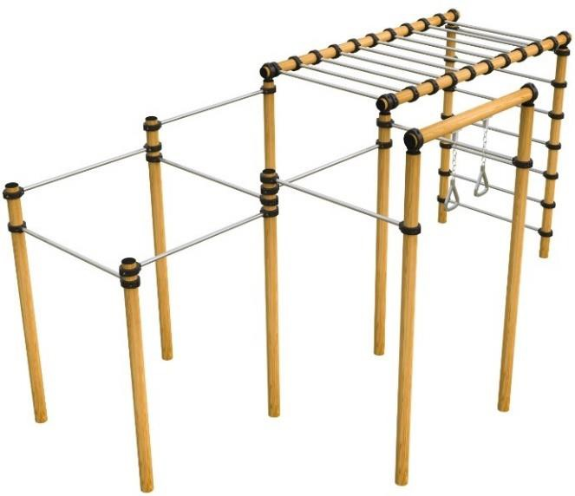

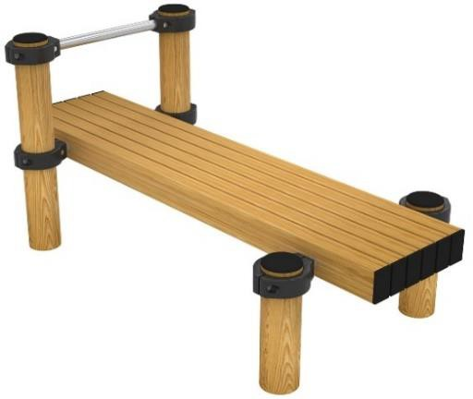

VI Način plaćanja

Rok plaćanja je: 20 dana po ispostavljenoj fakturi za isporučenu robu. Ponuđač je dužan da u dostavljenoj fakturi navede broj ugovora po kojem se plaćanje vrši.

VII Rok isporuke robe, izvođenja radova odnosno pružanja usluge:

Rok isporuke predmetne robe je 30 dana od dana zaključivanja ugovora.

VIII Kriterijum za izbor najpovoljnije ponude:

◻ najniža ponuđena cijena broj bodova 100

IX Način i rok i dostavljanja ponuda

Ponude se mogu predati:
- neposrednom podnošenjem na arhivi Naručioca na adresi Trg Sunca 3 Budva
- preporučenom pošiljkom sa povratnicom na adresi Trg Sunca 3 Budva, s tim što ponuda mora biti uručena od strane poštanskog operatora najkasnije do roka određenog za podnošenje ponude,
radnim danima od 9 do 14 sati, zaključno sa danom 31. 12. 2020 godine do 09:30 sati.

Ponude će se otvoriti dana 31. 12. 2020. godine.

Otvaranje ponuda nije javno, u skladu sa članom 8 stav 3 Pravilnika o načinu sprovođenja jednostavnih nabavki („Službeni list CG“, broj 61/20, 65/20, 71/20, 074/20 i 102/20).

X Rok za donošenje obavještenja o ishodu postupka

Obavještenje o ishodu postupka donijeće se u roku od 10 dana od isteka roka za podnošenje ponuda.
Shodno članu 12 stav 4 Pravilnika o načinu sprovođenja jednostavnih nabavki ("Sl. list CG", br. 61/20, 65/20, 71/20, 074/20 i 102/20), na obavještenje o ishodu postupka jednostavne nabavke nije dopuštena žalba.

XI Druge informacije
- Obavezni uslovi

U postupku javne nabavke može da učestvuje samo privredni subjekat koji:
1) nije pravosnažno osuđivan i čiji izvršni direktor nije pravosnažno osuđivan za neko od krivičnih djela sa obilježjima: a) kriminalnog udruživanja; b) stvaranja kriminalne organizacije; c) davanje mita; č) primanje mita; ć) davanje mita u privrednom poslovanju; d) primanje mita u privrednom poslovanju; dž) utaja poreza i doprinosa; đ) prevare; e) terorizma; f) finansiranja terorizma; g) terorističkog udruživanja; h) učestovanja u stranim oružanim formacijama; i) pranja novca; j) trgovine ljudima; k) trgovine maloljetnim licima radi usvojenja; l) zasnivanja ropskog odnosa i prevoza lica u ropskom odnosu;
2) je izmirio sve dospjele obaveze po osnovu poreza i doprinosa za penzijsko i zdravstveno osiguranje.

Dokazivanje ispunjenosti obaveznih uslova

Ispunjenost obaveznih uslova dokazuje se na osnovu uvjerenja ili potvrde:
1) nadležnog organa izdatog na osnovu kaznene evidencije, u skladu sa propisima države u kojoj privredni subjekat ima sjedište, odnosno u kojoj izvršni direktor tog privrednog subjekta ima prebivalište,
2) organa uprave nadležnog za poslove naplate poreza, odnosno nadležnog organa države u kojoj privredni subjekat ima sjedište.

- Uslovi sposobnosti privrednog subjekta

Privredni subjekat mora da ispunjava uslove sposobnosti:
◻ za obavljanje djelatnosti

B.1. Uslovi za obavljanje djelatnosti

Privredni subjekat treba da:
◻ je upisan u Centralni registar privrednih subjekata ili drugi odgovarajući registar u državi u kojoj privredni subjekat ima sjedište

Dokazivanje uslova za obavljanje djelatnosti

Ispunjenost uslova za obavljanje djelatnosti dokazuje se dostavljanjem:

◻ dokaza o registraciji u Centralnom registaru privrednih subjekata ili drugom odgovarajućem registaru sa podacima o ovlašćenom licu privrednog subjekta.

◻ Mjesto izvršenja ugovora je teritorija Opštine Budva.

◻ Garantni rok: Garantni rok na isporučenu robu je 2 (dvije) godine.

◻ Rok važenja ponude je 20 dana od dana otvaranja ponuda.

Ispunjenost uslova navedenih u zahtjevu za dostavljanje ponuda i nepostojanje sukoba interesa, ponuđač potvrđuje potpisanom i ovjerenom Izjavom na Obrascu 2, koju je dužan da dostavi u ponudi, a koja čini sastavni dio predmetnog zahtjeva za dostavljanje ponuda.
Pomenutu Izjavu daje svaki član zajedničke ponude ako se ponuda podnosi kao zajednička ponuda, i svaki podugovarač, ako je ponuda podnijeta sa podugovaračem.

Ponuđač koji namjerava da angažuje podugovarača dužan je da u ponudi:
1) navede dio predmeta nabavke, odnosno dio ugovora koji namjerava da ustupi, sa podacima o nazivu i opisu dijela predmeta nabavke i da precizira procentualni udio u predmetu nabavke;
2) navede podatke o podugovaraču (naziv, sjedište, poreski identifikacioni broj, broj računa, ime ovlašćenog lica).

Zajedničku ponudu mogu da podnesu dva ili više privrednih subjekata koji su zaključili ugovor o zajedničkom nastupanju. Ugovorom se uređuju međusobna prava i obaveze, određuje nosilac zajedničke ponude, dio predmeta nabavke za koji je zadužen svaki od članova zajedničke ponude i njihovo procentualno učešće u ukupnoj vrijednosti ponude.

Ponuđač može da podnese samo jednu ponudu.
Ponuđač izražava cijenu, sa svim troškovima i popustima, bez uračunatog PDV-a.
Ponuđena cijena iskazuje se brojkama u eurima.
Ponuđena cijena izražava se za cjelokupni predmet nabavke u skladu sa tehničkom specifikacijom.
Ponuda se podnosi neposredno ili putem pošte i dostavlja se u zatvorenom omotu (koverat).
Na omotu/koverti ponude navodi se: naznaka “Ponuda”, broj Zahtjeva za dostavljanje ponuda, naziv i sjedište naručioca, naziv, sjedište i adresa ponuđača i tekst “ne otvaraj prije javnog otvaranja ponuda”.
Ponuda mora biti povezana jednim jemstvenikom na način da se ne mogu naknadno dodavati odstranjivati ili zamjenjivati pojedinačni listovi, a da se pri tom ne ošteti list ponude i jemstvenik.
Ponuda i dokumenta koja sačinjava ponuđač, a koja čine sastavni dio ponude, moraju biti potpisana od ovlašćenog lica ponuđača.
Ponuda se sačinjava na crnogorskom jeziku ili drugom jeziku koji je u službenoj upotrebi u Crnoj Gori, u skladu sa Ustavom i zakonom.
Ponuda se sačinjava na obrascima koji su sastavni dio ovog zahtjeva.
Ponuđač koji je podnio ekonomski najpovoljniju ponudu je u obavezi da u roku od 5 (pet) dana, od dana prijema Obavještenja o ishodu postupka jednostavne nabavke, Naručiocu dostavi original ili ovjerene kopije dokaza za učešće u predmetnom postupku jednostavne nabavke.
Ako ponuđač, u ostavljenom roku, ne dostavi original ili ovjerene kopije dokaza predviđenih zahtjevom, smatraće se da je odustao od ponude i naručilac je dužan da pozove sljedećeg ponuđača, koji je podnio najpovoljniju ponudu, da dostavi original ili ovjerene kopije dokaza predviđenih zahtjevom ili da poništi postupak u skladu Zakonom o javnim nabavkama.

Službenik za javne nabavke Ovlašćeno lice naručioca,
Predsjednik

Tanja Simićević Marko Carević

M.P.

____________________ ____________________

NASLOVNA STRANICA PONUDE

(naziv ponuđača)
podnosi
(naziv naručioca)

PONUDU
po Zahtjevu za dostavljanje ponuda za jednostavne nabavke, broj ____ od ____ godine
za nabavku __________________________________________________________
(opis predmeta nabavke)

ZA

◻ Predmet nabavke u cjelosti

Ukupan broj označenih stranica ponude: _____________

PODACI O PONUDI I PONUĐAČU

Ponuda se podnosi kao:

◻ Samostalna ponuda

◻ Samostalna ponuda sa podizvođačem/podugovaračem

◻ Zajednička ponuda

◻ Zajednička ponuda sa podizvođačem/podugovaračem

Podaci o podnosiocu samostalne ponude:

Naziv i sjedište ponuđača
PIB
Broj računa i naziv banke ponuđača
Adresa
Telefon
Fax
E-mail
Lice/a ovlašćeno/a za potpisivanje finansijskog dijela ponude i dokumenata u ponudi | (Ime, prezime i funkcija)
 | (Potpis)
Ime i prezime osobe za davanje informacija

FINANSIJSKI DIO PONUDE

r.b. | Opis predmeta nabavke u cjelini, odnosno po partiji ili stavkama | Bitne karakteristike predmeta nabavke u pogledu kvaliteta, dimenzija, oblika, bezbjednosti, performansi, označavanja, roka upotrebe i dr... | Jedinica mjere | Količina | Jedinična cijena bez PDV-a | Ukupno bez PDV-a
1
2
3
…
Ukupan iznos

Ovlašćeno lice ponuđača

___________________________
M.P. (ime, prezime i funkcija)

___________________________
(potpis)

USLOVI U POGLEDU NAČINA IZVRŠAVANJA PREDMETA NABAVKE KOJI SU OD ZNAČAJA ZA IZVRŠENJE UGOVORA

◻ Rok izvršenja ugovora je ______ dana od dana zaključivanja ugovora.
◻ Mjesto izvršenja ugovora je _____________________________.
◻ Rok plaćanja je: _____________________________.
◻ Način plaćanja je: _____________________________.
◻ Garantni rok: _____________________________.

Rok važenja ponude je ______ dana od dana otvaranja ponuda.

Ovlašćeno lice ponuđača

___________________________
M.P. (ime, prezime i funkcija)

___________________________
(potpis)

OBRAZAC 2

(ponuđač)

Broj: ________________
Mjesto i datum: _________________

Na osnovu člana 5 stav 4 Pravilnika o načinu sprovođenje jednostavnih nabavki ((„Službeni list CG“, broj 61/20, 65/20, 71/20, 074/20 i 102/20) ______(ponuđač)_____ dostavlja

I Z J A V U

Kojom potvrđuje da u potpunosti ispunjava sve uslove utvrđene zahtjevom za dostavljanje ponuda za jednostavne nabavke broj:______ od _________ za nabavku (vrsta i opis predmeta nabavke) procijenjene vrijednosti ____ EUR-a.

U postupku jednostavne nabavke nijesam u sukobu interesa sa ličima navedenim u Zahjevu.

Ovlašćeno lice (ime i prezime) , (svojeručni potpis)

M.P.

Nije primjenjivo od uspostavljanja ESJN

